《甲骨文合集》綴合拾遺（第七十九組）
蔣玉斌（南開大學文學院 香港中文大學中國文化研究所中國古籍研究中心）

第七十九組 合13110（粹644、京485、善7783）+【合13140（存下76、歷拓7100、山東0909）+合13126（珠165）】
A：合13110（粹644、京485、善7783），粹644補合。
B：合13140（存下76、歷拓7100、山東0909），山東0909補合。
C：合13126（珠165）。
【B+C】為崎川隆先生綴合。
從各種拓影來看，A與B的結合處，原骨表層多有剝落。表層剝落的部位，有的拓本就不再椎拓；有的拓本則將剝落處的胛骨內層也拓出來（如粹644和山東0909）。兩種拓法各有優劣。就本組綴合而言，以後一種拓本拼接密合程度更高，能更好反映卜骨原貌。因此，附圖分別採用了《合集》拓影與粹644和山東0909的補合版。
綴合後可看清這版牛胛骨刻辭的佈局。其上部刻辭，是由骨首向下，先左後右卜問翌日啟否，卜日依次為：甲子—乙丑，丙寅—丁卯，戊辰，辛未；兆序為“一”。中部骨邊則是反面的卜問，分別與胛骨上部刻辭對貞；兆序為“二”。
合13383當是本組綴合版的同套卜骨。據合13383可知，本組“甲子”一辭可復原為“甲子卜，內*：翼乙丑[啟]。乙丑[風]。一”；也可確知“乙丑卜，內*：翼寅啟。丙允啟。一”中，是漏刻了“丙”字。
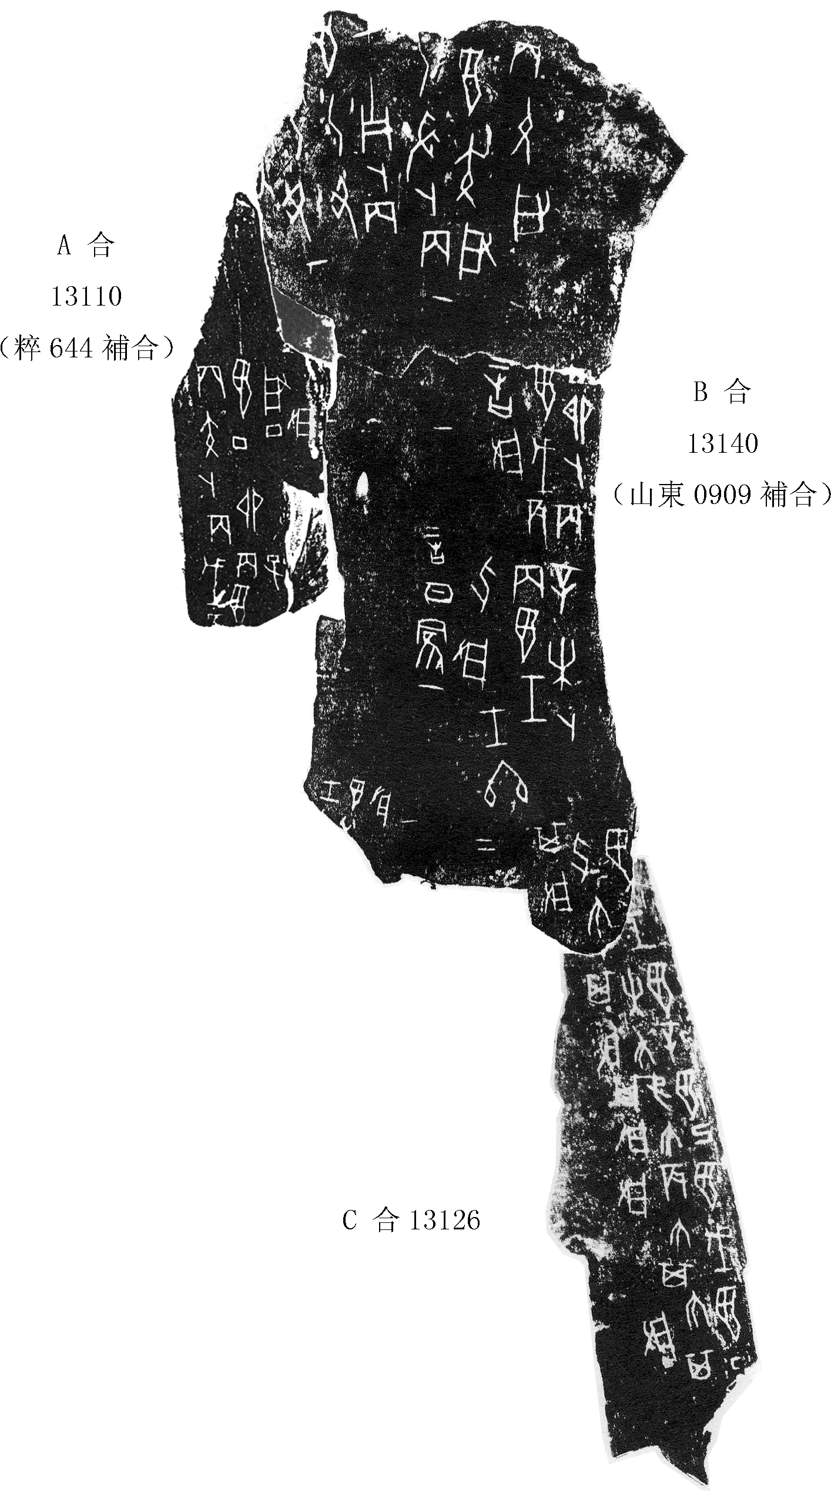

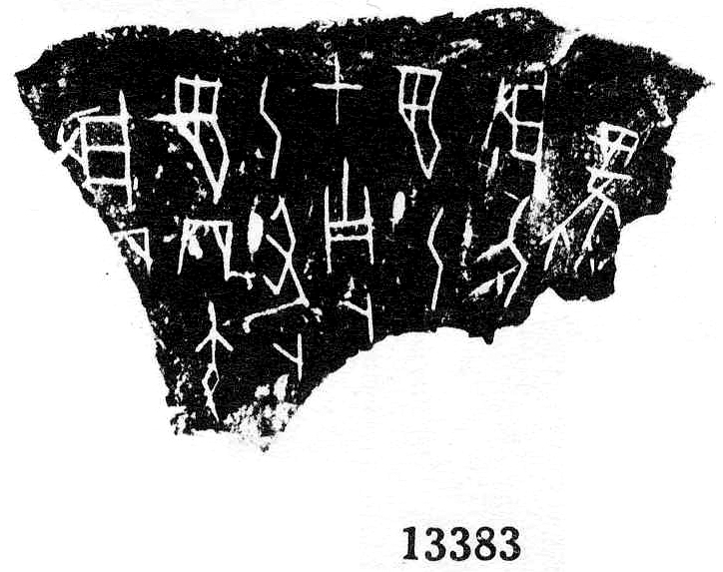

崎川隆：《賓組甲骨文字體分類研究》，附錄7（一）第二組，吉林大學博士學位論文（指導教師：吳振武教授），2009年4月；又《賓組甲骨新綴五組》，第二組，先秦史研究室網站，2009年10月9日，http://www.xianqin.org/blog/archives/1685.html。

